Naslov: naše ime tima- BEGOVIĆ
Boja teme web stranice : većinom crvena uz malo crne
Na web stranici ukratko opisujemo šta će tko raditi.

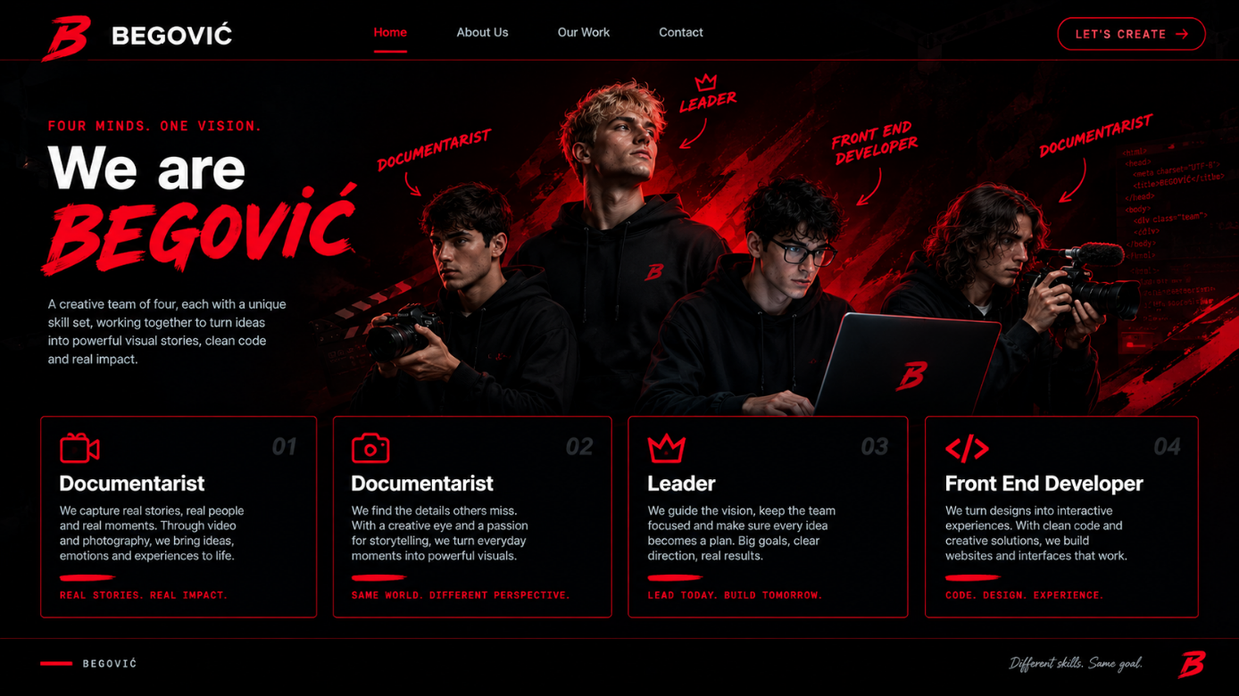
Primjer idealne stranice napravljene od AI na čiji izgled ciljamo.

Pozitivne i negativne stvari u našoj izradi web stranice:
Paramin: Uspješno je iskodirao temeljni izgled web stranice prije kraja roka koji je naveden na zadnjem sastanku.
Još je početak pa fali malo detalja na stranici, ali će to riješiti.
Klarić: Zapisao je sva naša postignuća od zadnjeg sastanka.
Riješeno bez poteškoća
Sekulić: Motivirao tim kako bi uspješnije radili i poticao ih na rad.
Nije bio dovoljno aktivan
Milak: Zapisao pozitivne i negativne stvari u izradi web stranice

